На кафедрі іноземних мов відбувся Movie club на тему «Thanksgiving Day»
(21.11.2016)
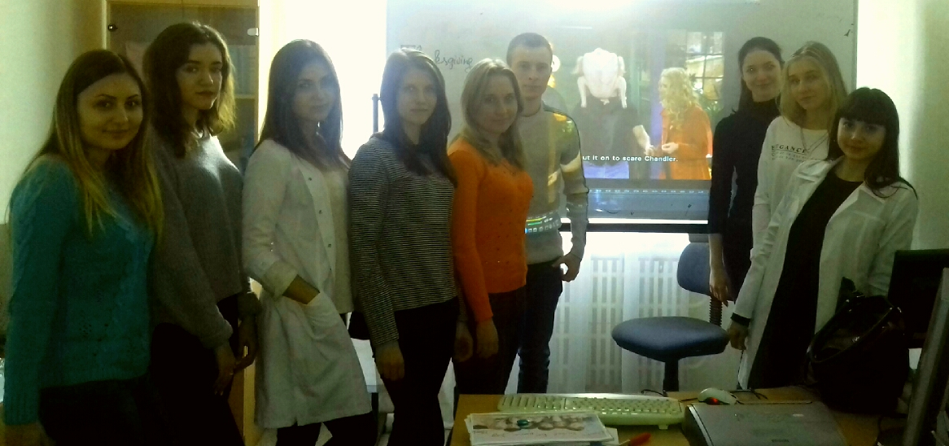
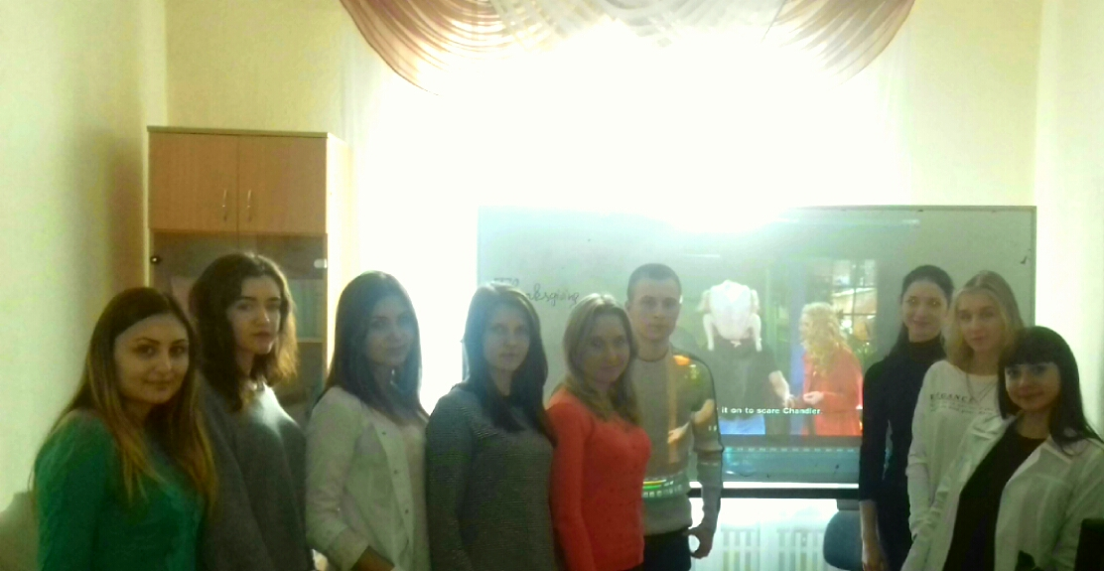
Брали участь студенти групи Ф 2/8

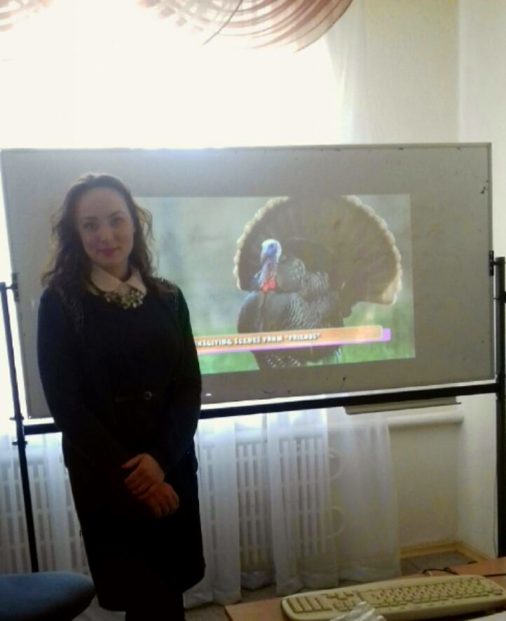
Проводила Movie club викладач Коляда І.В.

